随堂测试二
- 选择题
- 为提高计算机的可靠性，可以采用（ ）的方法。
A. 并行 B. 流水线
C. 预测 D. 冗余
2. 以下描述不正确的是（ ）
A. 增加计算机CPU的数量可以提高吞吐量，但无法降低响应时间
B. 增加CPU的时钟频率，既可以提高吞吐量，也可以降低响应时间
C. 单位时间执行的指令数量越多，计算机的性能越高
D. 时间是衡量计算机性能时的可靠指标
3. 以下描述不正确的是（ ）。
A. SRAM是非易失性存储器
B. DRAM是易失性存储器
C. SRAM比DRAM速度更快
D. DRAM需要不断复写其存储的内容
4. MIPS汇编语言程序中，程序调用其它函数前后，哪些寄存器的内容是不变的（ ）。
A. $v0...$v1 B. $s0...$s7
C. $t0...$t9 D. $a0...$a3
5. RISC是（ ）
A. 超大规模集成电路 B. 先进指令集计算机
C. 精简指令集计算机 D. 复杂指令集计算机
6. 将十进制数78用补码表示为（ ）。
A．01001110 B．01010101
C．11010110 D．00101010
7. 以下描述不正确的是（ ）。
A. MIPS使用$a0..$a3寄存器传递参数，所以无法传递4个以上的参数
B. MIPS并不需要设置减立即数的指令
C. $at寄存器用于汇编程序展开伪指令
D. $zero寄存器的内容无法被改变
8. 不属于I型指令的是（ ）。
A. addi B. beq C. sll D. lw
9. 32位有符号整数的补码表示范围是（ ）。
A. -2³¹.. +(2³¹-1) B.-(2³¹-1) .. +(2³¹-1)
C.-2³¹.. +2³¹ D.-(2³¹-1) .. +2³¹
10.在浮点乘法运算中（ ）。
A.阶码保持不变，尾数相乘
B.阶码与尾数分别进行相乘
C.首先需要对齐阶码
D.阶码相加，尾数相乘
11.访问硬盘数据的最小寻址单位是（ ）。
A.磁道 B.扇区 C.字节 D.字
12.以下描述不正确的是（ ）。
A. 如果函数不使用大量局部数据时不需创建活动帧
B. 活动帧由函数通过调整$sp来创建
C. 可以只通过$sp来使用活动帧，而不需要使用$fp
D. 函数结束前需释放分配的活动帧
13. 在主存和CPU间增加缓存的目的是（ ）。
A. 提高内存的可靠性
B. 提高内存的带宽
C. 提高内存的容量
D. 提高平均访存速度
14.容量和相联度不变的情况下，增加缓存块大小（ ）。
A. 可以增加空间局部性的利用率 B. 可以增加时间局部性的利用率
C. 可以降低缺失率 D. 可以降低缺失代价
15.编码距离最少为多少时，可以发现2位编码错误（ ）。
A．2 B. 3 C. 4 D. 5
16.以下描述不正确的是（ ）。
A. 存储器按层次结构组织的主要目的是降低平均访存时间
B. 多级缓存的计算机中，上级缓存的主要目标是减少缺失率
C. 将缓存分成指令缓存和数据缓存的主要目的是更好地利用局部性特征
D. 不断提高缓存的相联度并不能显著降低平均访存时间
17.以下描述不正确的是（ ）。
A. J指令无法跳转超过256M
B. MIPS中与立即数做算术运算时，将立即数进行符号扩展
C. $at寄存器用于汇编程序展开伪指令
D. bne指令无法跳转超过32K
18. 已知 $s1=0x00000001, $s2=0x80000000, $s3=0xFFFFFFFF
slt $s4,$s2,$s1
slt $s5,$s3,$s1
sltu $s6,$s2,$s1
sltu $s7,$s3,$s1
执行后，$s4...$s7的值是（ ）。
A.1, 1, 0, 0 B.1, 0, 1, 0 C.0, 0, 1, 1 D. 0, 1, 0, 1
19. 补码0xFFFF的十进制数是（ ）。
A. -32767 B.65535 C.-1 D.-32768
20. 以下描述不正确的是（ ）。
A. DRAM靠电容记录信息
B. 所有的DRAM都是破坏性读出
C. SRAM靠双稳态电路记录信息
D. 所有的SRAM都是非破环性读出
二、分析计算题
1. 相同ISA的计算机A和B，A的频率是4G，其CPI为3, B的频率是2G，其CPI为2, 请定量比较两台计算机的性能。（要求写出计算过程）
2. 假设计算机M时钟频率为2G，执行某任务需15秒，现通过提高时钟频率的办法对其进行改进，目标为完成该任务的时间是10秒，但提高频率会使CPI增加到原来的1.2倍。请问改进后的时钟频率应该为多少？（要求写出计算过程）
3. 请计算IEEE754单精度浮点数0xC1460000的十进制表达。（要求写出计算过程）
4. 请用IEEE754单精度浮点数表达 -8.25（10）。（要求写出计算过程）
5. 现收到4位二进制信号的汉明编码1011000, 请计算出该4位二进制信号。（分组采用偶校验，要求写出计算过程）
6. 请计算10110101的汉明编码（分组采用偶校验）。（要求写出计算过程）
三、应用题
1.计算机M最多可支持64G内存，采用两级缓存，缓存配置如表1
 | 一级缓存 | 二级缓存
容量 | 32KB指令 / 32KB 数据 | 512 KB
相联度 | 4-way 指令 / 8-way 数据 | 8-way
块 | 64 B | 64 B
表1
请分别计算一级指令缓存、一级数据缓存和二级缓存的Tag，Index, Offset的位数。

2. 2路组相联缓存的容量为16Bytes, 块大小为2Bytes， 缓存替换采用LRU策略，当前缓存状态见表1,内存状态见表2。
(a) 按照11010, 10101, 01110, 00010, 01001, 11001的地址顺序读取内存后，缓存的状态是什么（按照表1格式作答）？
(b) 命中率为多少？

index | Way 0 |  |  |  | Way 1
 | Tag | Off 1 | Off 0 | LRU | Tag | Off 1 | Off 0 | LRU
00 | 00 | 3F | AB | 0 | 11 | 55 | AA | 1
01 | 10 | 1D | 62 | 1 | 01 | ED | AF | 0
10 | 11 | 32 | 65 | 0 | 01 | 11 | 41 | 1
11 | 10 | 9C | 92 | 1 | 00 | EF | B3 | 0
表1

Address | Data | Address | Data | Address | Data | Address | Data
00000 | AB | 01000 | 45 | 10000 | 7D | 11000 | AA
00001 | 3F | 01001 | 66 | 10001 | 44 | 11001 | 55
00010 | 12 | 01010 | AF | 10010 | 62 | 11010 | E3
00011 | 8C | 01011 | ED | 10011 | 1D | 11011 | BA
00100 | 64 | 01100 | 41 | 10100 | 3C | 11100 | 65
00101 | 45 | 01101 | 11 | 10101 | 05 | 11101 | 32
00110 | B3 | 01110 | 00 | 10110 | 92 | 11110 | 1D
00111 | EF | 01111 | 68 | 10111 | 9C | 11111 | 4A
表2

3.请将下面的C语言函数翻译成MIPS汇编语言。
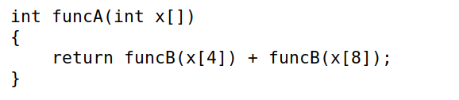
4.请将下面的C语言函数翻译成MIPS汇编语言。假设函数func的声明为“int func ( int a, int b );”，函数f的代码如下：
int f ( int a, int b ){
return func(a, func(a+b, b));
}

四、数据通路分析与设计
1、下图是单周期处理器的数据通路图:
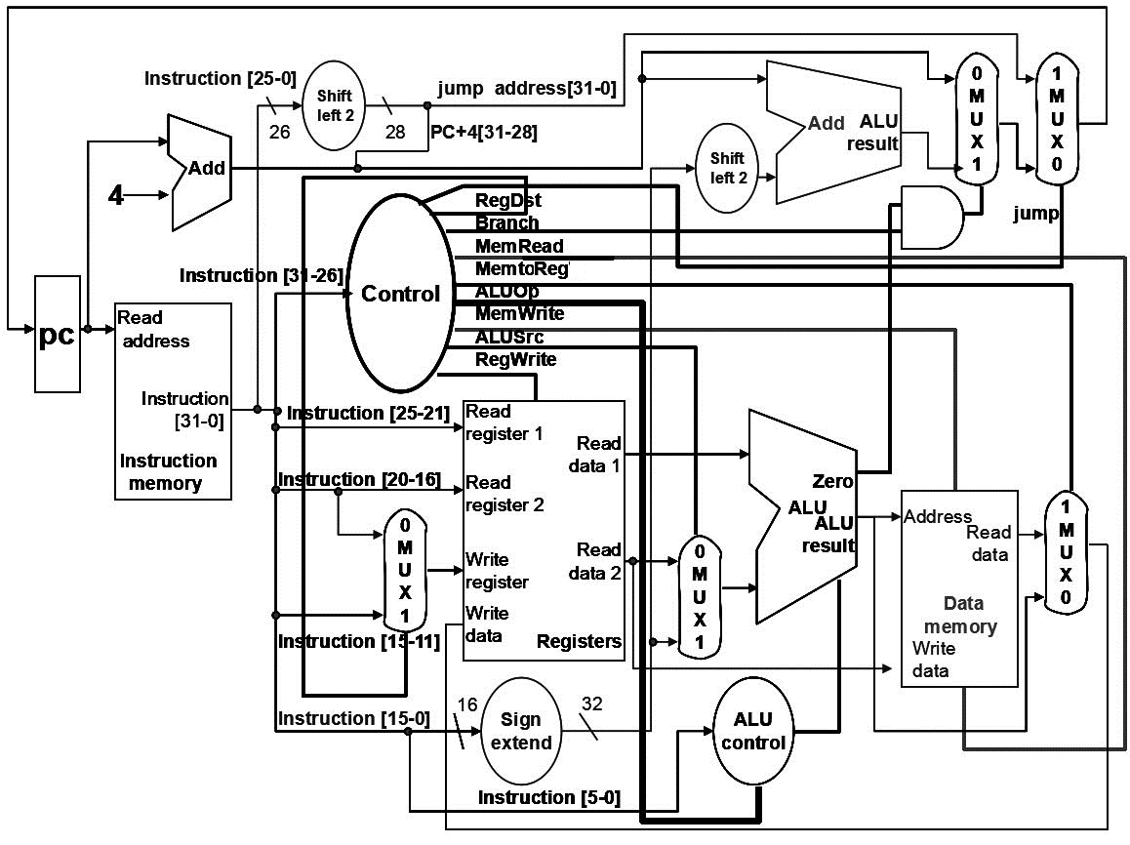
- 该处理器的数据通路中有三个运算器，请分别说明它们的用途。
- 该处理器的时钟周期长度由哪些因素决定？
- 请在表2中写出处理器执行以下指令时，控制器产生的控制信号值
sub $s1,$s2,$s3

RegDst | ALUSrc | MemtoReg | RegWrite | MemRead | MemWrite | Branch | ALUOp1 | ALUOp0 | Jump
表2
- 在表4中写出处理器执行以下指令时，控制器产生的控制信号值
lw $s1,8($s2)
RegDst | ALUSrc | MemtoReg | RegWrite | MemRead | MemWrite | Branch | ALUOp1 | ALUOp0 | Jump
表4

2、下图是多周期处理器的数据通路（能够实现lw、sw、R-type、beq以及j指令）：
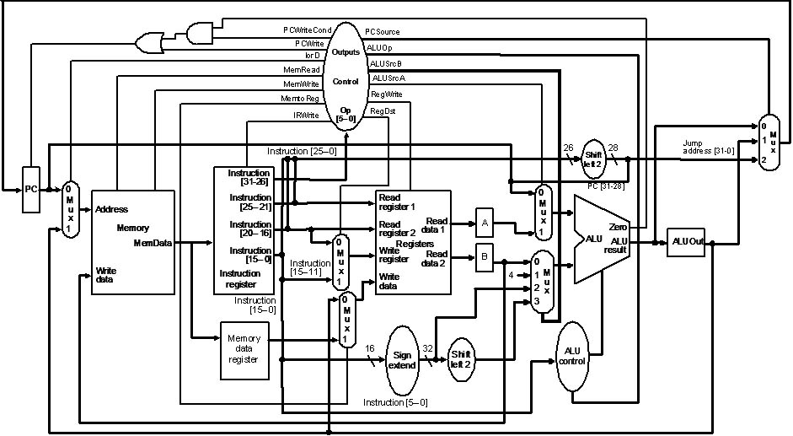
- 与单周期处理器相比，多周期处理器的数据通路中增加了哪些寄存器？
- 增加的这些寄存器是否需要使能控制？为什么？
- 请写出指令的第一周期所需的控制信号（使能信号为真则写信号名称，使能信号为假则不写;多路选择器信号/ALUOp信号有确定值则以“信号名称=值”的形式写下，例如“ALUOp=10”，否则不写）。
- 与单周期处理器相比，多周期处理器采用分时复用ALU的方法，减少了两个加法器，ALU在不同的指令周期分别进行了什么计算？
- 假设要在图2所示的数据通路上实现一条新指令addi（加立即数）,只需要调整控制器输出，无需改变数据通路和增加控制信号。请补全图3中addi指令执行各周期所需的控制信号（使能信号为真则填入信号名称，使能信号为假则不需要填入;多路选择器信号/ALUOp信号有确定值则以XXX=YY的形式填入，否则不需要填入）
